**实 训 报 告 书**

|  |  |
| --- | --- |
| **课　程：** | **Android应用开发实训** |
| **学　号：** | **31802140103** |
| **姓　名：** | **李欢** |
| **班　级：** | **18软件技术１班** |
| **Github网址：** <https://github.com/NiWenbiao/NoteBook> |  |

1. **项目运行效果图**

**图1 功能名称**

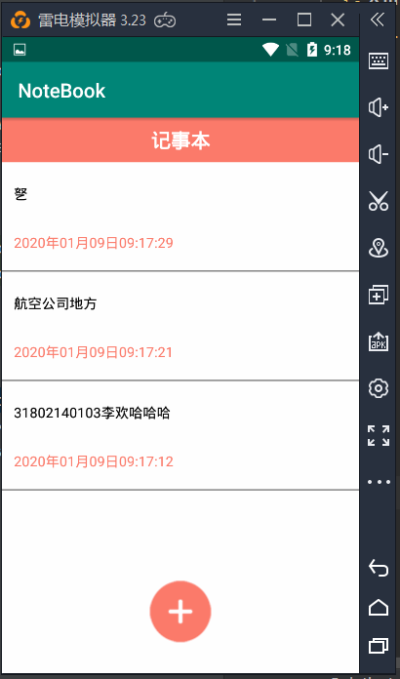

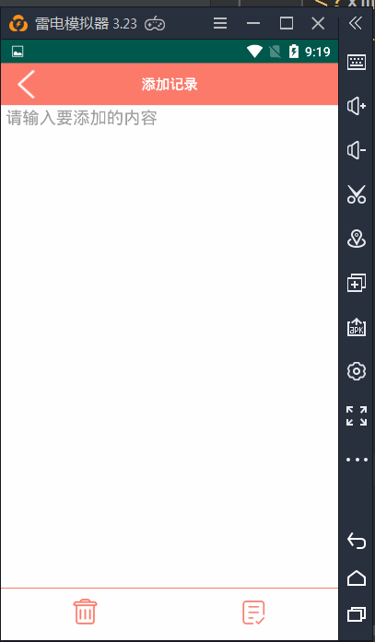

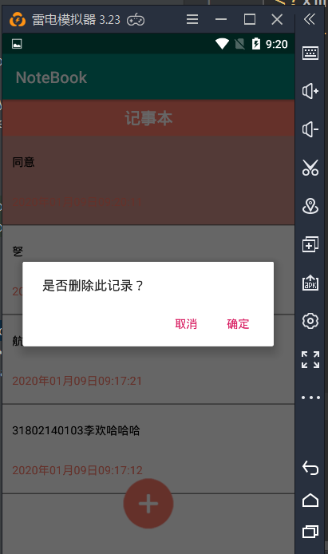

**图1 功能名称**

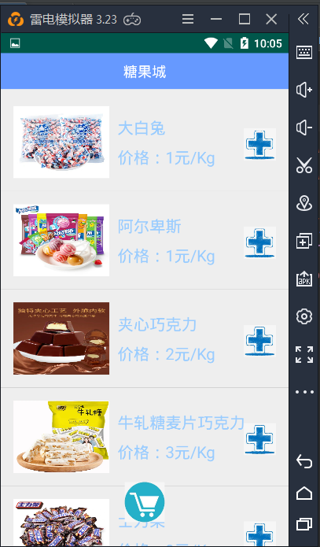

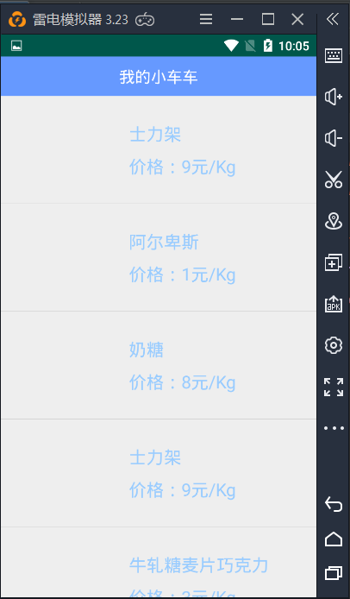

1. **总结**

**写你在项目实施过程，所遇到问题，如何解决。**

**1：图片命名不正确；问同学解决了**

**2：数据回传不了；通过百度解决**

**3：**